GT1851DZ项目
ADC驱动设计方案
北京经纬恒润科技有限公司

文件状态：
[√] 草稿
[ ] 正式发布
[ ] 正在修改

编制： | 签名： 日期：
审核： | 签名： 日期：
批准： | 签名： 日期：

所 有 权 声 明
该文档及其所含信息是恒润科技的财产。该文档及其所含信息的复制、使用及披露必须得到恒润科技的书面授权。

更改历史
版本 | 更改描述 | 更改日期 | 更改人
1.0 | 创建 | 20190221 | 刘源

目 录
1 概述 1
1.1 目的 1
1.1.1 参考文档 1
2 固件整体框架 1
2.1 固件结构 1
2.1.1 工作原理 1
2.1.2 整体工作流程 1
2.1.3 时钟树 2
3 各功能模块说明 2
3.1 AD9231 2
3.1.1 时序介绍 2
3.1.2 SPI操作时间约束 3
3.1.3 寄存器描述表 3
3.1.4 工作流程说明 4

概述

目的
本文档描述了ADC9231固件设计开发方案。
    - 参考文档
- 《MVB报文检测仪电路原理图》

固件整体框架

固件结构
固件根据整体的设计需要，固件主要分为以下几个模块：DDS控制模块、增益器控制模块和ADC控制模块。通过PS端来控制各个模块以完成测量。
- DDS模块：控制AD9910产生相应的信号源。
- 增益控制模块：驱动控制ADL5205芯片
- ADC固件模块：用于驱动ADC

工作原理
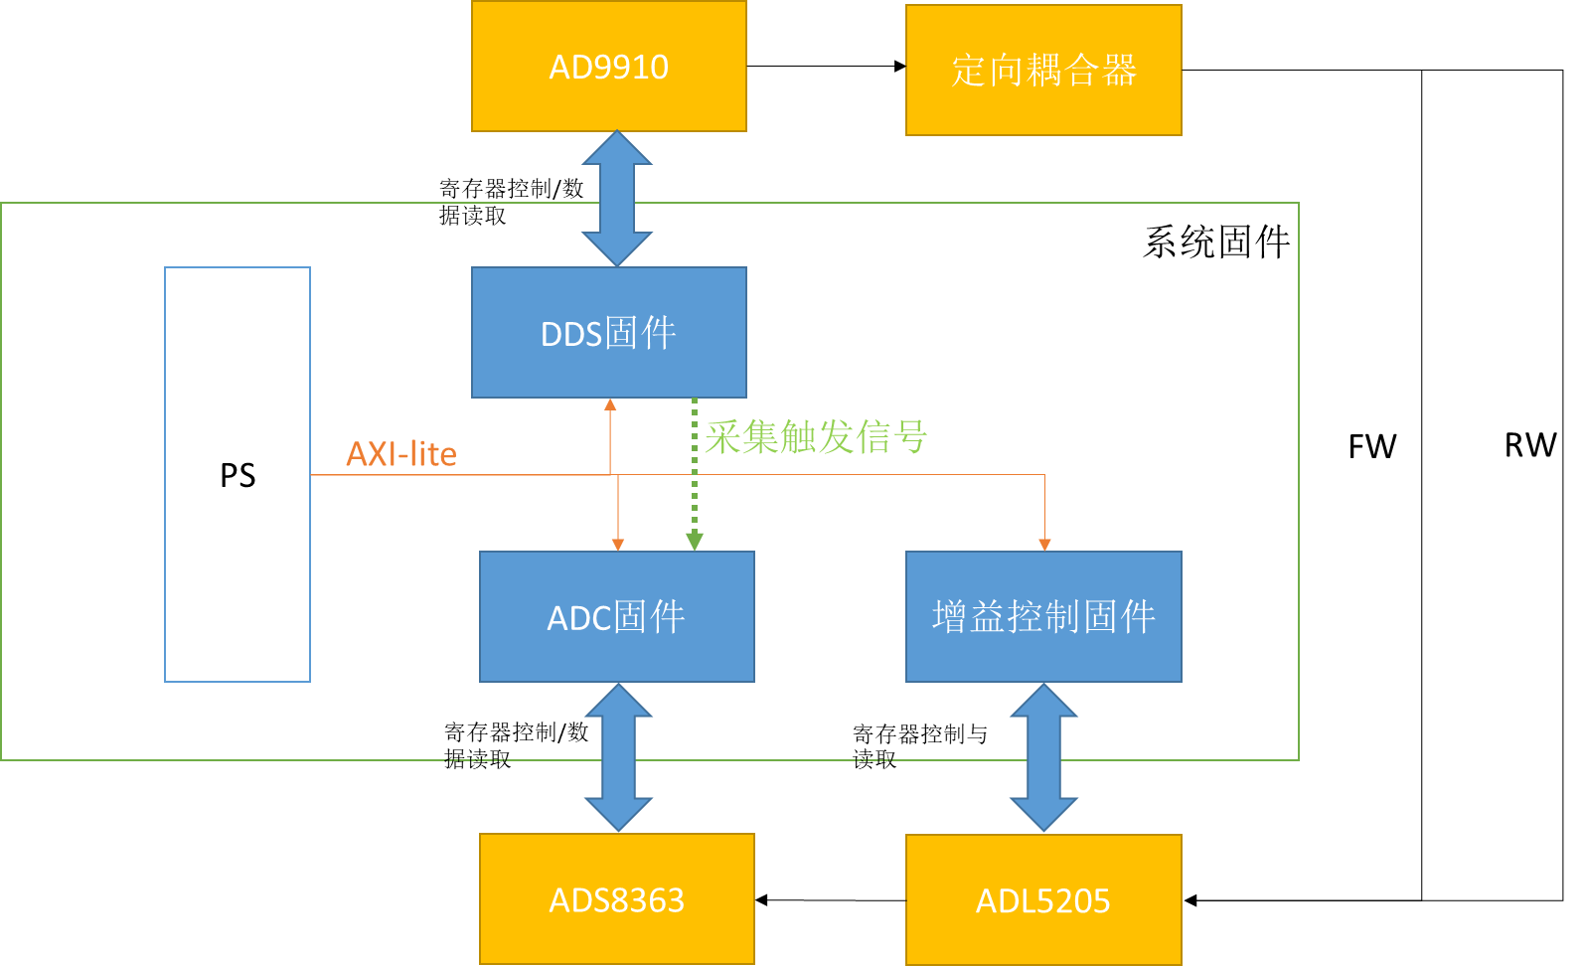
图 各模块信号结构关系
上位机通过控制DDS发出一路信号（1M~100M）送入到定向耦合器，定向耦合器产生两路信号：FW和RW，然后送入ADL5205进行增益变化，输出的信号经过ADC采集后送给上位机进行运算。AXI-lite用于配置各寄存器对各模块进行操作及读取寄存器数值。

整体工作流程
- 配置DDS寄存器（12us）
- 配置ADL5205寄存器（6.6us）
- 配置ADC寄存器（2us）
- 配置DDS生成波形（5us）
- 等待DDS锁定（10ns）
- DDS先触发ADC采集（12次，24us）
- PS读取ADC转换数值（12us）
- 计算输入的数据与需要配置5205的数据（100us）
- 配置5205数据（6.6us）
- 上位机触发采集ADC，ADC采集12us（ADC采集12次，共17us）
- 读取ADC数据（24us）
总共时间：209us

时钟树
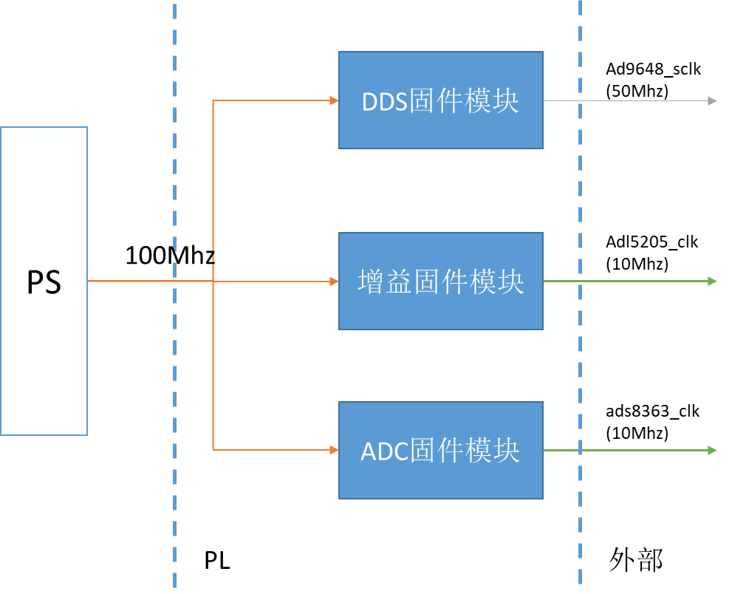
图 时钟树结构图
时钟树结构图如图所示，PS端输出100Mhz信号供各模块时钟主输入，DDS模块使用老版固件分频为50Mhz, 增益固件模块核ADC模块将100Mhz分频为10Mhz提供给外部芯片SPI使用。

各功能模块说明

AD9231

时序介绍
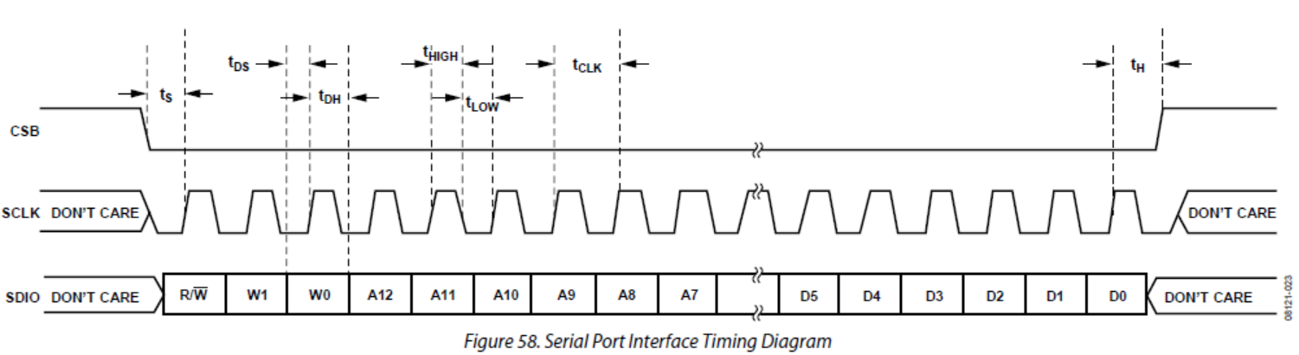
图 AD9910时序图
AD9231对寄存器的操作使用标准SPI通信指令，如上图所示，该操作分为两个阶段，第一阶段为指令周期共16位，第一位为读或写操作，该操作决定了在指令周期结束后对寄存器数据的操作为读还是写的状态，二三位为将要传输数据的长度，后13位为表示传输数据的地址。

SPI操作时间约束
图 AD9910时序图

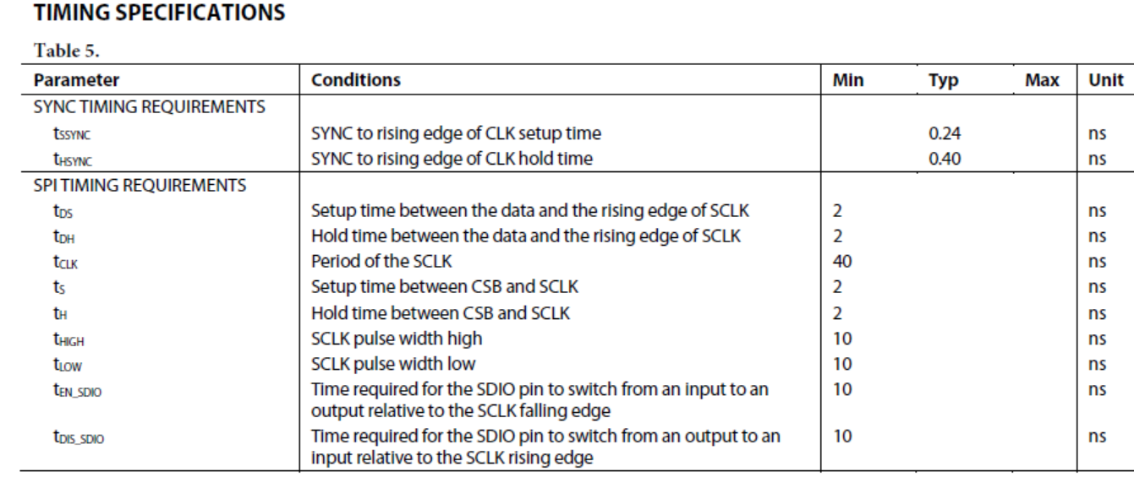
图 SPI操作时间约束
如上图所示，SPI时钟周期最小为40ns，最大为25Mhz频率，CS下降沿与第一个CLK上升沿之间最小为2ns，数据在CLK的上升沿将数据打入，要求CLK上升沿与数据的建立时间Tds最小2ns，保持时间Tdh最小要2ns。

对外信号描述表（非ADC）
NO. | 信号名 | 长度 | 方向 | 类型 | 描述
 | spi_cfg_fin_pulse_o | 1 | O | 脉冲 | spi写完成后标志信号，1个周期
 | spi_readdata_valid_pulse_o | 1 | O | 脉冲 | 表示通过spi读取ADC寄存器数据有效，1个周期
 | adc_cali_k_chA_i | 17 | I | 电平 | 上位机配置的A通道校准值k
 | adc_cali_b_chA_i | 14 | I | 电平 | 上位机配置的A通道校准值b
 | adc_cali_k_chB_i | 17 | I | 电平 | 上位机配置的B通道校准值k
 | adc_cali_b_chB_i | 14 | I | 电平 | 上位机配置的B通道校准值b
 | adc_cali_parameter_latch_pulse_i | 1 | I | 脉冲 | 上位机配置的校准值有效信号
 | adc_start_en_i | 1 | I | 电平 | adc开始采样信号
 | adc_cfg_en_pulse_i | 1 | I | 脉冲 | adc配置使能信号（同时表示spi指令有效）
 | adc_spi_write_data_i | 24 | I | 电平 | Spi指令
 | adc_spi_read_data_o | 8 | O | 电平 | 通过spi读取ADC寄存器数据
 | adc_cali_chA_o | 32 | O | 电平 | 当前ADC模块的A通道校准值[31:14]表示K，[13:0]表示b
 | adc_cali_chB_o | 32 | O | 电平 | 当前ADC模块的B通道校准值[31:14]表示K，[13:0]表示b
 | adc_start_timestamp_h_o | 32 | O | 电平 | ADC开始采样时刻高32位
 | adc_start_timestamp_l_o | 32 | O | 电平 | ADC开始采样时刻低32位
 | global_timestamp_i | 32 | I | 电平 | 全局时间
 | Adc_data_fifo_o | 32 | O | 电平 | 前13位为A通道数据，后13位为B通道数据，  空余位使用0填充
 | Adc_data_RT_o | 32 | o | 电平 | 前13位为A通道数据，后13位为B通道数据，  空余位使用0填充

工作流程说明
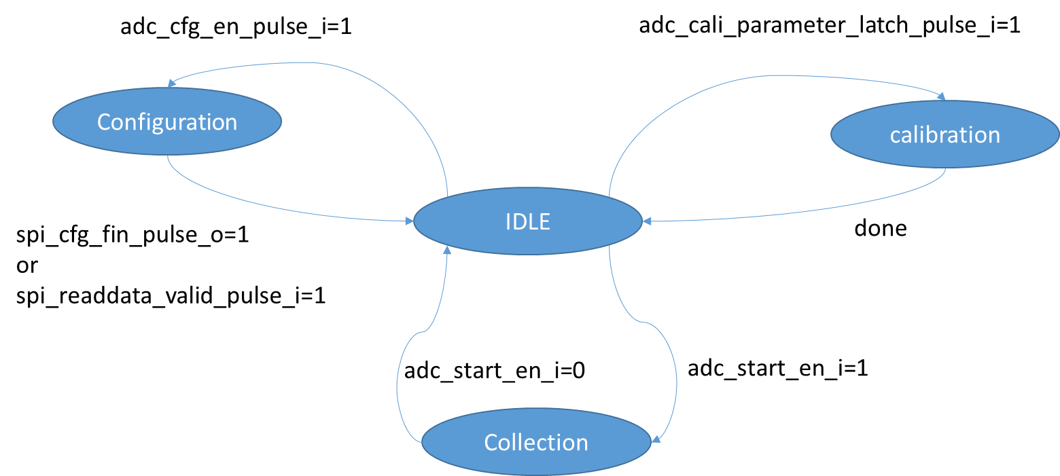

- idlle状态，等待信号。
- 当cfg_en脉冲到来时，SPI对ADC配置寄存器
- 配置完毕后回到空闲状态
- 当校准信号来到时存储校准数据
- 完成后回到空闲时间
- 当adc_start_en信号为1时，将adc输出的数据缓存到一个寄存器中，并将数据打入FIFO
- 当adc_start_en信号为0时，将寄存器数值幅值0x80，并将数据打入FIFO中

